25.03.2020
Тренер - преподаватель Чекмарева И.А.
ЗАДАНИЯ:
1.Бег на стадионе- 20-30мин.
2. Комплекс упражнений для разминки в движении 10-15 мин.
- Бег с высоким подниманием бедра. Старайтесь выполнять максимально часто с минимальным продвижением дистанция 15-20 метров.
- Колесо. Выполняется подобно первому упражнению, но с выбрасыванием носка вверх. Получается более затяжной вынос бедра.
- Бег с захлестыванием голени. Руки работают как при беге. Выполняйте быстро и с небольшим продвижением.
- Бег с выносом прямых ног вперед. Руки работают, как во втором упражнении. Выносите ногу максимально высоко. Не отклоняйте корпус назад.
- Бег спиной. Смотрите через правое и левое плечо, если рядом есть занимающиеся.
- Скрестный шаг правым и левым боком. Старайтесь не поворачивать корпус, в работу должны включаться только ноги.
- Выпады на каждый шаг. Спина ровная, положение рук свободное (опущены, на поясе или за головой).
- Многоскок или олений бег. Выполняйте прыжки с поочередным отталкиванием одной ногой.
3. Упражнения на растяжку
Растяжка – это попеременное растяжение и расслабление мышечных волокон.
-Медленно опускайте голову вниз, вверх и в стороны. При достижении максимальной точки надавите разноименной рукой в область выше виска до ощущения натяжения мышц шеи.
-Поставьте правую руку на пояс, а вторую подымите вверх. Выполняйте пружинящие наклоны в стороны. Поменяйте положение рук и повторите.
- Сделайте наклон и возьмитесь двумя руками за голеностоп. Медленно подтягивайте себя при помощи рук. Повторите то же, наклонившись ко второй ноге.
- Попробуйте выполнить шпагат. Можно опереться руками о горизонтальную поверхность. Почувствуйте натяжение во внутренней части бедра.
- Встаньте рядом с любой поверхностью, на которую можно закинуть ногу. Потянитесь к ноге двумя руками, схватитесь за голеностоп или носок и немного потерпите. Смените ногу.
- То же можно выполнить, закинув ногу на высокую поверхность и сделать наклон вниз.
- Сделайте пружинящие выпады. Старайтесь принять максимально широкий выпад.

4. Упражнения с эспандером (с “резиной”)
Занятия с эспандером (или, как его обычно называют пловцы, с “резиной”) очень хорошо нагружают мышцы верхней части тела и заодно позволяют тренировать гребок.
Смысл этого комплекса – последовательно имитировать каждую фазу гребка, а в конце – весь гребок полностью.
.
- Тренировка первой фазы – захват.
Задача – зафиксировать предплечья, чтобы двигалась только часть руки ниже локтя:
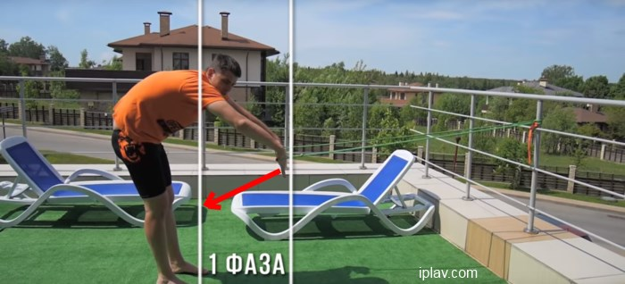
В этом упражнении нарабатывается чувство захвата и тренируются мышцы, которые за него отвечают.
Рекомендуется делать 3 подхода по 1 минуте каждый.
Вторая фаза – гребок.
Мы продолжаем делать первое упражнение, но к нему дополнительно добавляем уже непосредственно гребковое движение. Рекомендуется также 3 подхода по 1 минуте.
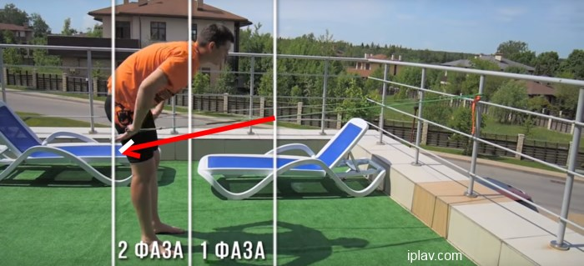
- Окончание гребка.
Ошибка многих пловцов – во время гребка не доводить руку до конца, а преждевременно выносить ее вперед. В результате гребок становится менее эффективным.
Устранить эту ошибку и заодно потренировать соответствующие мышцы помогает третье упражнение – работа рук только в самой последней фазе:
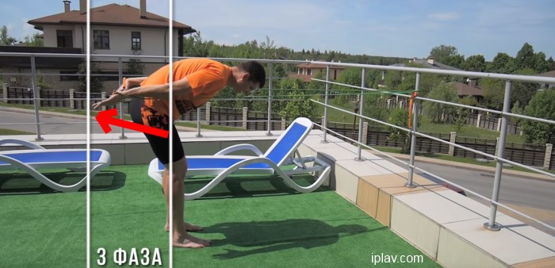
Рекомендуются 4 подхода по 30 секунд.
- Полная амплитуда.
- Сделав три предыдущих шага, теперь имеет смысл их всех соединить в одно большое движение – рука будет двигаться с самой начальной точки захвата до самой последней точки окончания гребка. Выполнять 6 подходов по 30 секунд.
- Тренировка ног на суше
Кроль.
Классическая тренировка ног для кроля – сесть на пол, руками упереться назад и делать махи выпрямленными ногами, имитирующие работу ног кролиста.
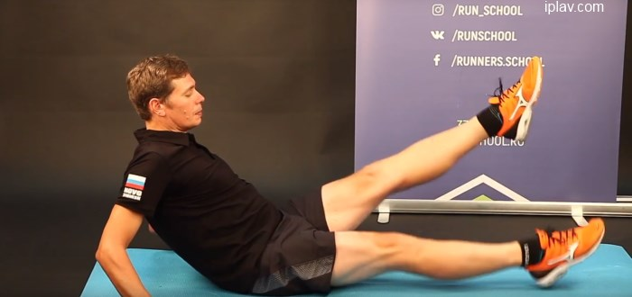
Это – физически тяжелое упражнение. Постарайтесь непрерывно выполнять его в течение минуты. Если не получается – тогда делайте 2 подхода по 30 секунд.
Вышеуказанное упражнение напрягает мышцы передней части бедра (квадрицепсы). Для того, чтобы задействовать заднюю часть бедра, лягте на живот, примите положение “лодочки” и делайте аналогичные движения:
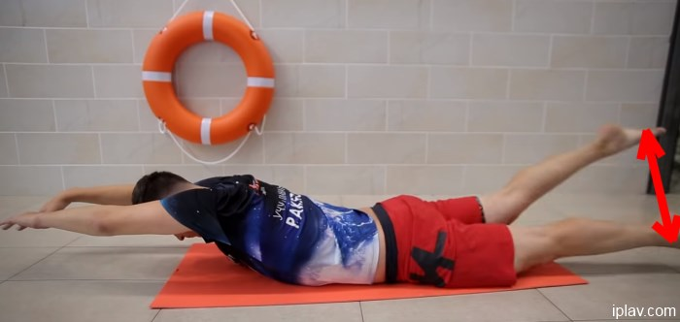

Брасс
Для брасса, к сожалению, мышцы не натренировать тем же способом, как и для кроля: простая имитация движений будет делаться в ситуации отсутствия сопротивления (воды или нагрузки собственного веса), потому сильно мышцы не нагрузятся.
Выход – делать имитацию движений ног брассиста под нагрузкой все того же самого эспандера. Прикрепите его таким образом, чтобы для удара ногами требовалось преодолеть сопротивление резины:

- Растяжка
Очень важная часть сухого плавания – растяжка. Если мышцы и связки тренируются во время плавания в воде), то как раз-таки растяжка в воде не делается, а она очень важна для пловцов.
Главный принцип растяжки – делать движения плавно, аккуратно, без боли. Это необходимо для исключения травматизма.

Голеностоп
Классическое упражнение для пловцов – растяжка голеностопа. Стопа во время плавания должна быть максимально вытянута назад (должна являться продолжением линии ноги), однако такое положение не совсем физиологично для человека.
Для того, чтобы стопа могла в большей степени натягиваться назад, не вызывая при этом сильного дискомфорта и напряжения, и делается растяжка.
Необходимо сесть на пол, расположив стопы под ягодицами:
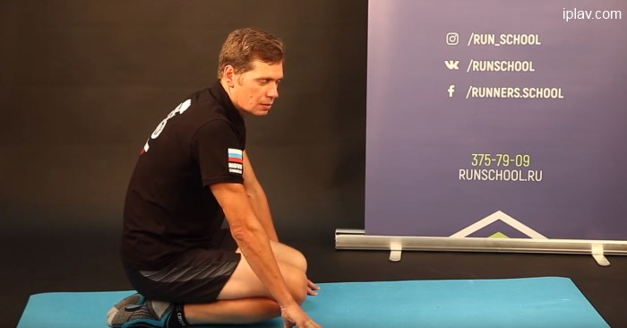
Затем постепенно поднимаем колени наверх – медленно и аккуратно, чтобы ощущалось растяжение голеностопа, но не было болезненных ощущений. Задерживаемся в верхней точке на 10-15 секунд:
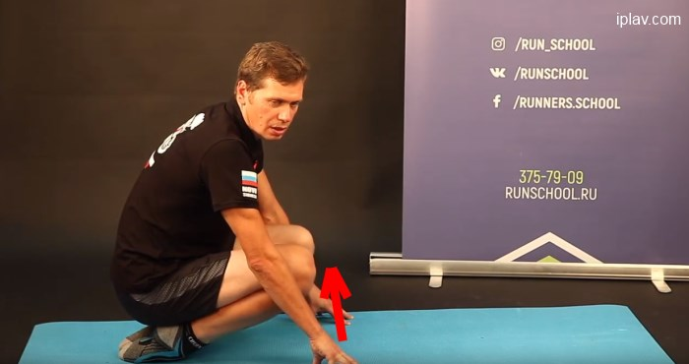

Руки в замок
Сцепляем руки в замок сзади, наклоняемся вперед, поднимаем руки наверх. Стремимся, чтобы руки стремились в сторону пола, делаем ими небольшие движения назад-вперед, постепенно опуская руки все дальше и дальше:
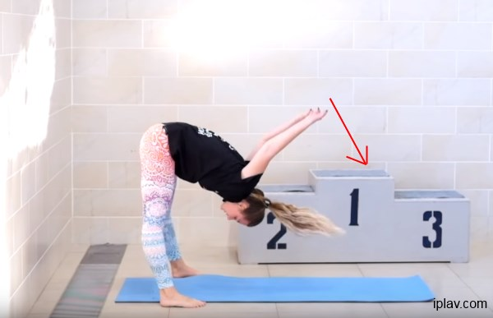

Растяжка плечевого корпуса и груди
Ложимся на грудь, вытягиваем правую руку в сторону. Постепенно и аккуратно ложимся на правый бок, другую руку заносим через верх и пытаемся достать ей до правой руки. Затем делаем то же самое на другую сторону.
Наглядно это, а также другие хорошие упражнения для растяжки показаны в этом видео:
Ссылка: https://youtu.be/woqT-FzLMls

